1. 搭建JAVA开发环境；

参考网上通用的流程安装：JDK8，Maven3，TomcatServer 7以上；

参考网上教程安装开发工具：postman；

参考网上通用的流程安装IDE：建议IDEA 2017版本；

参考网上通用的流程安装Git绿色版和注册Github账号；

参考网上通用的流程以Maven工程方式导入项目；

1. 搭建JAVA运行环境；
   1. 必要服务器的准备；

必要的服务器：Zookeeper、MySQL5.7、Redis；

为了减少工作量，统一使用云端的服务器，但避免安全漏洞不能直接访问，需要通过SSH的方式；

* 1. 本地开发环境使用云端服务器；

原理：通过SSH的端口映射功能，把云端服务器映射到本地使用；

结果： Zookeeper对应端口2181，Redis对应端口6379，数据库对应端口3306，

User-Service服务对应端口22881.

步骤：

1. 安装PUTTY到本地

链接：https://pan.baidu.com/s/1oyM7OFTLJ8v37rPEVi4SeA 密码：6yzi

1. 执行目录下的BAT文件，完成端口映射

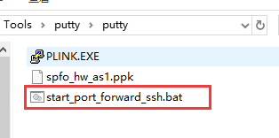

在弹出的CMD输入密码（找李仲允要）；

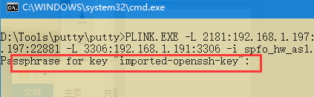

如果输入密码正确后，出现以下信息表示SSH登录成功

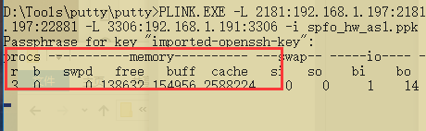

1. 通过Telnet命令检查端口是否映射成功;
2. 添加以下机器名映射到本地hosts文件（C:\Windows\System32\drivers\etc）

*你的机器IP地址* local.7linkshop.com

*你的机器IP地址* local2.7linkshop.com

127.0.0.1 ServiceServerHostDev

127.0.0.1 LocalMySQLServer

127.0.0.1 LocalRedisServer

127.0.0.1 LocalZookeeperServer

1. 启动本地测试环境；
   1. 从Github拉取项目源代码，并且把项目导入到IDE中；

https://github.com/vsupa/psp，本文档对应大版本TAG是DemoV1；

* 1. 启动Dubbo服务应用；

下面以IDEA中启动park-service做为示例；

参考网上教程，以Tomcat启动WAR应用

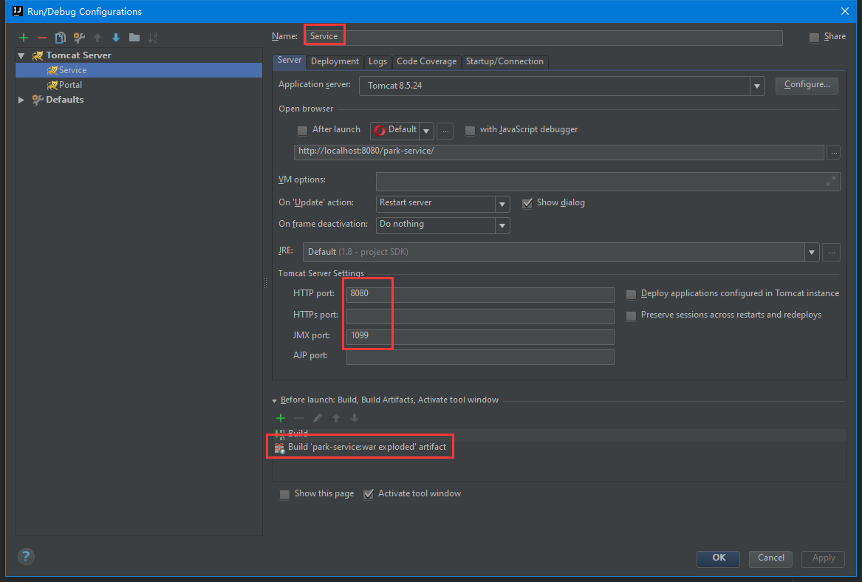

在IDEA中启动Service应用，并且通过telnet检查服务是否启动成功；

telnet localhost 22882，并且执行”ls -l”命令，如果出现下面的信息，表示park-service启动成功；

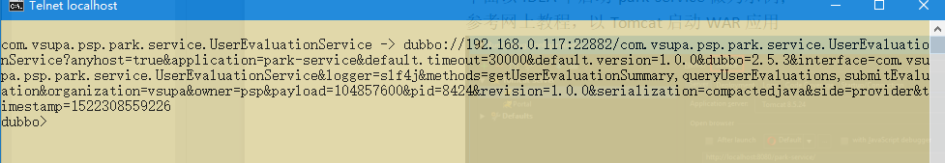

（执行exit命令可以退出）

* 1. 启动Portal服务应用；

下面以IDEA中启动front-portal作为示例；

参考网上教程，以Tomcat启动WAR应用

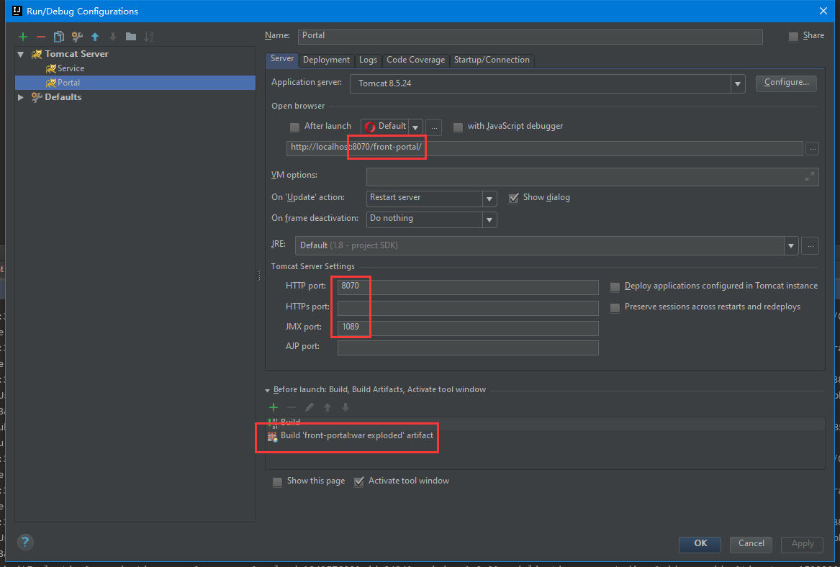

等待Tomcat启动完成后，通过浏览器访问这地址

<http://localhost:8079/front-portal/index.html判定应用是否启动成功。>

* 1. 通过POSTMAN工具测试API；

下面以用户评价评论相关3个功能点作为示例；

1. 导入Postman脚本；

链接：https://pan.baidu.com/s/17ERXZ47_pahWRki3_qpUbQ 密码：bdmr

解压密码：lizhongyun

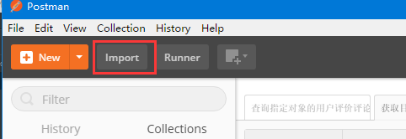

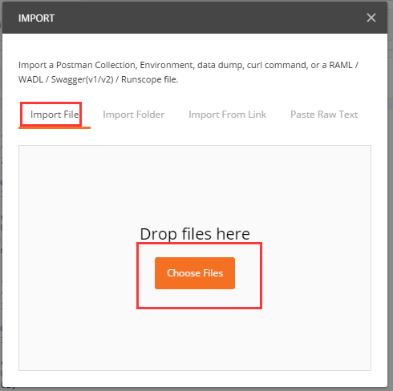

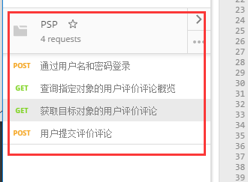

1. 用户登录；

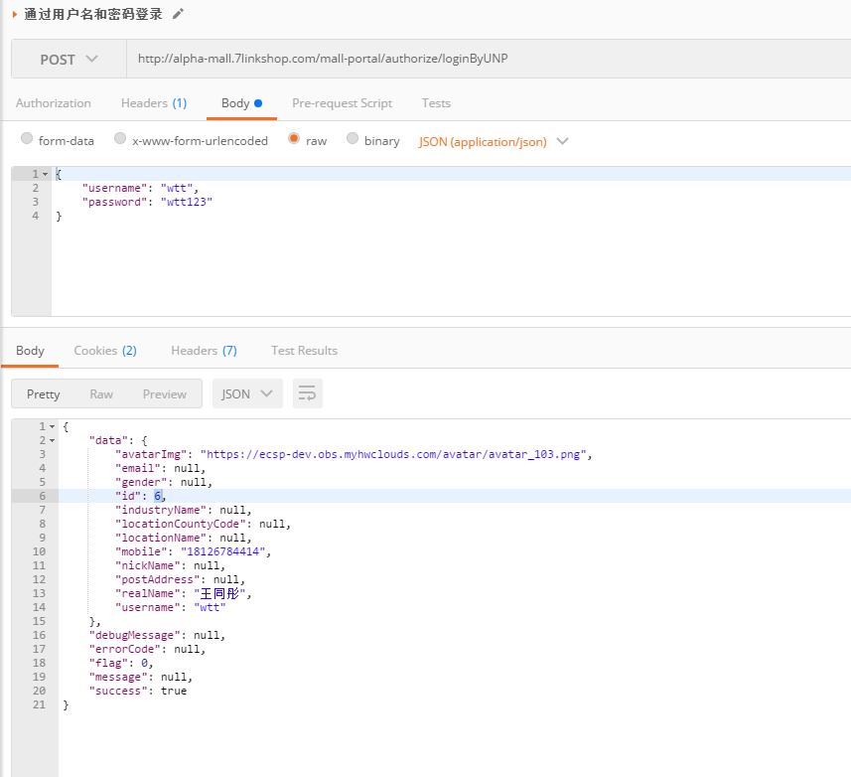

1. 查询用户评价评论概览；

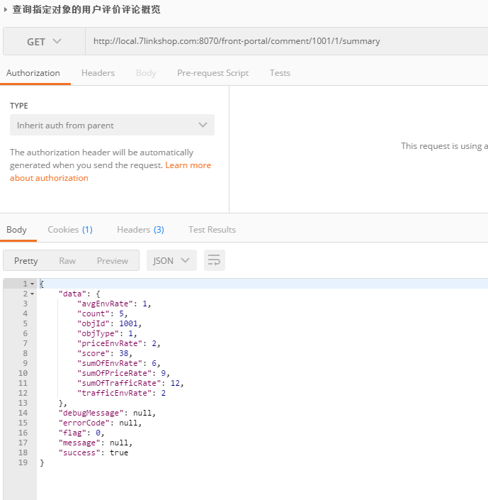

1. 获取用户评价评论；

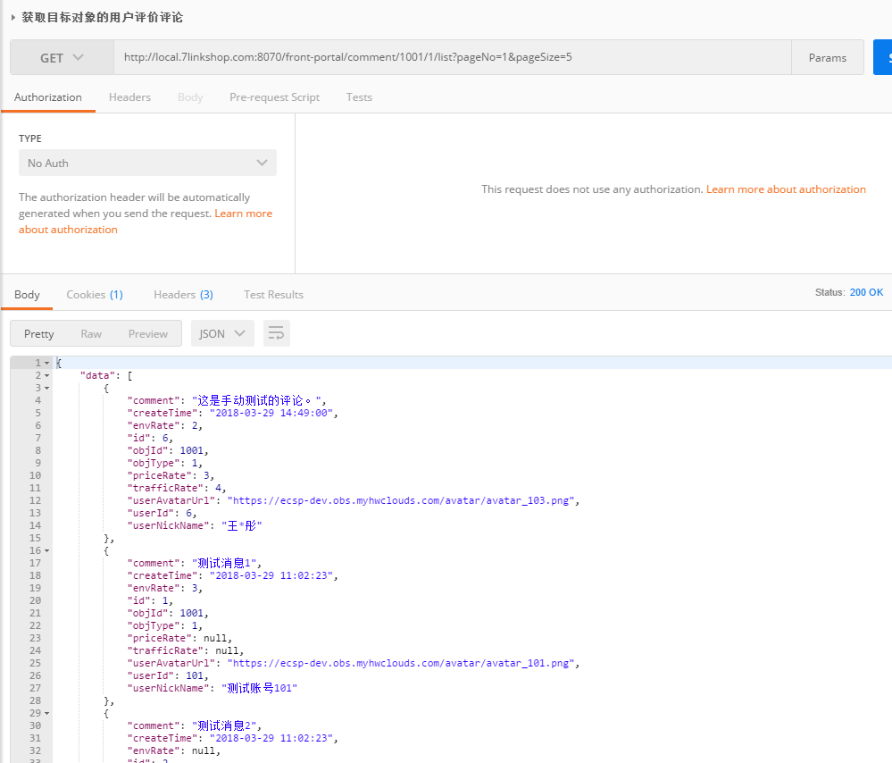

1. 提交评价评论；

